

БЕЗОПАСНОСТЬ ДЕТЕЙ
В ИНТЕРНЕТЕ

В феврале во всём мире будет отмечаться Международный день безопасного Интернета.
Международный День Безопасного Интернета (SaferInternetDay) был утверждён по инициативе Европейской комиссии в 2004 году. Он отмечается в первый вторник февраля.
Цель события: объединение усилий международных организаций, государственных ведомств, представителей бизнес-сообщества и общественного сектора для повышения безопасности использования интернет-технологий и мобильной связи. В этом году в центре внимания – виртуальная жизнь детей и подростков и риски, связанные и использованием Интернета и мобильной связи.
Сегодня многие несовершеннолетние проводят основную часть своего свободного времени в Интернете, общаясь в социальных сетях или играя в онлайн-игры. В сети несовершеннолетние зачастую сталкиваются с различными видами интернет-угроз: негативным контентом, домогательствами, грубостью, шантажом, киберхулиганством и сетевым мошенничеством.

Как защитить детей от информации, наносящей вред их здоровью?

10 правил безопасной работы в Интернете для детей:
Прежде чем позволять своим детям выходить в Интернет без вашего контроля, составьте вместе с ними правила, которых они должны будут придерживаться.
Если вы не знаете с чего начать, ознакомьтесь с приведенными ниже советами, которые помогут вам научить детей принципам безопасной работы в Интернете.

Убедите своих детей делиться с вами впечатлениями от работы в Интернете. Путешествуйте в Интернете вместе с детьми.
Научите детей доверять интуиции. Если что-нибудь в Интернете будет вызывать у них психологический дискомфорт, пусть дети рассказывают вам об этом.
Если ваши дети общаются в чатах, пользуются программами мгновенной передачи сообщений, играют в сетевые игры или занимаются в Интернете чем-то другим, что требует указания идентификационного имени пользователя, помогите им выбрать это имя и убедитесь в том, что оно не содержит никакой личной информации.
Запретите своим детям сообщать другим пользователям Интернета адрес, номер телефона и другую личную информацию, в том числе номер школы и любимые места для игр.
Объясните детям, что нравственные принципы в Интернете и реальной жизни одинаковы.
Научите детей уважать других пользователей Интернета. Разъясните детям, что при переходе в виртуальный мир нормы поведения нисколько не изменяются.
Добейтесь от детей уважения к собственности других пользователей Интернета. Расскажите детям, что незаконное копирование продуктов труда других людей, в том числе музыки, видеоигр и других программ, почти не отличается от воровства в магазине.

Убедите детей в том, что они не должны встречаться с интернет-друзьями лично. Скажите, что интернет-друзья могут на самом деле быть не теми, за кого они себя выдают.
Объясните детям, что верить всему, что они видят или читают в Интернете, нельзя. Скажите им, что при наличии сомнений в правдивости какой-то информации им следует обратиться за советом к вам.
Контролируйте действия своих детей в Интернете с помощью специализированного программного обеспечения. Средства родительского контроля помогают блокировать вредные материалы, следить за тем, какие веб-узлы посещают ваши дети, и узнавать, что они там делают.

Безопасность детей в Интернете

Деятельность дошкольников в Интернете должна проходить при активном участии родителей.
У детей данного возраста обычно открытая натура и положительный взгляд на мир. Они гордятся приобретенными начальными умениями читать и считать и любят делиться идеями. Они хотят вести себя хорошо, доверяют взрослым и редко в них сомневаются.
Дети, как правило, легко осваивают Интернет, обучаются основным навыкам в работе с ним. И хотя дошкольники могут успешно играть в компьютерные игры, им требуется помощь от взрослых при поиске сайтов, интерпретации информации или отправке электронной почты.

Временные ограничения работы на компьютере

Детям до 5 лет не рекомендуется пользоваться компьютером. Детям 5—7 лет можно «общаться» с компьютером не более 10-15 минут в день 3—4 раза в неделю. Учащимся первого класса—10-15 минут в день.

Технические характеристики компьютера

Желательно, чтобы монитор был жидкокристаллическим или плазменным. Размер экрана дисплея должен быть не менее 35—38 см по диагонали, чтобы ребенок мог четко видеть текст с расстояния 50-70 см. Дисплей должен быть подвижным, чтобы его можно было поворачивать и наклонять в разные стороны в зависимости от освещения.

Организация рабочего места ребенка

Монитор должен стоять на расстоянии не менее 60 см от окна (окно должно располагаться слева от компьютера). При этом на экран не должны попадать блики от окна или других источников освещения. Для этого оконные проемы можно завешивать занавесями или жалюзи. Запрещается использование темных занавесей на окнах, так как они могут сильно затенять помещение.
Монитор должен располагаться на уровне глаз ребенка или чуть ниже. Наилучшим для работы с компьютером считается естественный дневной, свет, так как только он содержит в себе весь цветовой спектр. Ни в коем случае нельзя использовать неоновые лампы, так как они мигают, излучают рассеянный свет, имеют недостаток цветового спектра и не создают четких теней.
При работе с такими лампами возникает сильное напряжение глаз, что может провоцировать снижение зрения; кроме того, эти лампы могут вызвать повышение возбудимости: дети начинают капризничать, плохо спят.
Мебель рабочего места должна быть удобной для ребенка. Стул должен быть со спинкой, а под ноги ребенка дошкольного и младшего школьного возраста всегда должны ставиться подставки.

Организация деятельности ребенка за компьютером

Выполнение игрового компьютерного задания должно занимать немного времени. Предпочтение стоит отдавать небольшим по объему играм либо играм, предполагающим выполнение задания по определенным этапам с последующим сохранением полученных результатов.
Если ребенок уже умеет читать и использует печатный компьютерный текст, то размер шрифта должен быть не менее 14, цвет шрифта всегда должен быть черным, а цвет экрана — белым. В цветовой гамме можно периодически использовать желто-зеленые тона.

Обязательно следует обращать внимание на признаки утомления ребенка во время занятий за компьютером, так как в этом случае нужно как можно быстрее прервать работу, чтобы избежать негативных последствий. Об утомлении ребенка свидетельствуют потирание глаз и лица, зевота, отвлекаемость от задания, хаотичные движения, приближение к монитору, нарушение правильной посадки за столом, капризность и пр.
После окончания работы за компьютером для профилактики нарушений зрения и снятия напряжения с глаз и мышц всего тела рекомендуется выполнять несложную гимнастику для глаз и определенные двигательные упражнения.
Следует попросить ребенка потянуться, сидя спрятать руки за спиной, посмотреть перед собой. Затем выполнить повороты головы вправо, влево. Далее движение плечами назад, расслабить руки и потрясти ими внизу. Это поможет снять напряжение с мышц шеи, верхнего плечевого пояса и рук.

Гимнастика для глаз

Упражнение 1
Не поворачивая головы, посмотреть медленно вправо, затем прямо, медленно повернуть глаза влево и снова прямо. Аналогично вверх и вниз. Повторить 2 раза.

Упражнение 2
Стоя у окна, выставить вперед руку с поднятым указательным пальцем. Внимательно посмотреть на кончик пальца, затем посмотреть вдаль. Через 5 секунд снова вернуть зрение на кончик пальца. Повторить 5 раз.

Упражнение 3
Выполнять круговые движения глазами по часовой стрелке и против нее, не поворачивая головы. Повторить 5 раз.

Упражнение 4
«Выписывать» глазами горизонтально лежащие восьмерки по часовой стрелке и против нее. По 5 раз в каждую сторону.

Упражнение 5
Стоя у окна, закрыть глаза, не напрягая мышц, затем широко открыть глаза и посмотреть вдаль, снова закрыть и т.д. Повторить 5 раз подряд.

Интернет-зависимость:
есть ли она у ваших детей?

То, что дети проводят в Интернете слишком много времени, огорчает большинство родителей. Сначала взрослые приветствовали появление Сети, полагая, что она—безграничный источник новых знаний. Вскоре выяснилось, что подростки не столько пользуются Интернетом для выполнения домашних заданий или поиска полезной информации, сколько общаются в чатах и играют в онлайн-игры.
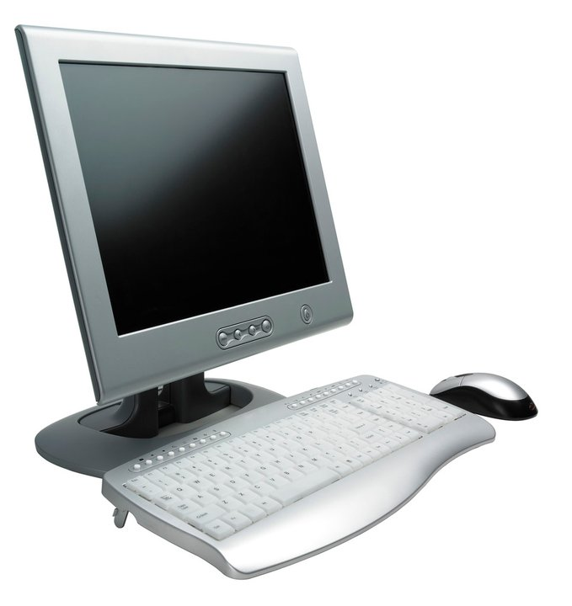
Поддержание в жизни детей разумного равновесия между развлечениями и другими занятиями всегда было испытанием для родителей; Интернет сделал это еще более трудной задачей. Общение в Интернете и интерактивные игры часто настолько затягивают детей, что они теряют ощущение времени. Несколько советов помогут родителям оградить детей от интернет-зависимости.

Рекомендации по профилактике
интернет-зависимости

Взрослые должны обращать внимание на психологические особенности ребенка. Социально дезадаптированные дети имеют повышенную вероятную склонность к приобретению интернет-зависимости. Причина в том, что Интернет позволяет оставаться анонимным, не бояться осуждения (если что-то сделал неправильно, всегда можно поменять имя и начать все заново), предоставляет гораздо более широкий выбор возможностей к общению, чем реальный мир.
В Интернете ребенку гораздо легче выстроить свой виртуальный мир, пребывание в котором будет для него комфортным. Поэтому, если у ребенка что-то не получается в реальном мире, он будет стремиться к пребыванию там, где ему комфортно. С другой стороны, Интернет может помочь застенчивому ребенку стать более общительным, найти ту среду общения, которая более полно соответствует его уровню развития, и в результате повысить его самооценку. Если ребенок замкнут, застенчив или склонен к унынию, взрослым необходимо внимательно следить за его отношением к Интернету, с тем чтобы предотвратить его превращение из средства раскрытия личности ребенка в плохо контролируемую страсть. Необходимо следить за симптомами проявления интернет-зависимости. Иногда дети до такой степени предпочитают жизнь в Интернете, что фактически начинают отказываться от своей реальной жизни, проводя в виртуальной реальности большую часть своего времени. Интернет-зависимый ребенок чаще всего тих и замкнут, он ждет не дождется, когда можно будет подключиться к Интернету, ему тяжело выйти из него, он впадает в депрессию или становится раздражительным, если на несколько дней его отлучили от Интернета. Не подверженный влиянию Интернета ребенок легко может переключиться на другой канал общения, выйти из Интернета, когда в этом возникает необходимость, он всегда четко различает, где он сейчас общается—в Сети или нет.
Важно выяснить, оказывает ли времяпровождение в Сети влияние на школьные успехи ребенка, его здоровье и отношения с семьей и друзьями; сколько времени ребенок проводит в Интернете.
Если у ребенка проявляются серьезные признаки интернет-зависимости, следует проконсультироваться с педагогом или психологом. Чрезмерное использование Интернета может быть симптомом других проблем, таких как депрессия, раздражение или низкая самооценка. Когда эти проблемы будут решены, зависимость от Интернета может пройти сама собой.
Для большинства детей Интернет является важной частью их общественной жизни. Родители могут установить внутрисемейные правила использования Интернета, включив следующие ограничения: количество времени, которое ежедневно проводит в Интернете ребенок; запрет на Сеть до выполнения домашней работы; ограничение на посещение чатов или просмотр материалов «для взрослых».
Следует помогать ребенку участвовать в общении вне Интернета. Если ребенок застенчив и испытывает неловкость при общении с ровесниками, можно рассмотреть возможность специального тренинга: поощрять участие ребенка в тех видах деятельности, которые объединяют детей с одинаковыми интересами, например судомодельный или литературный кружок.
Существуют программы, которые ограничивают использование Интернета и осуществляют контроль за тем, какие сайты посещаются.
Важнейшая цель родителей - развитие у детей самоконтроля, дисциплины и ответственности.

Обеспечение безопасности детей при пользовании Интернетом


Дети дошкольного возраста должны выходить в Интернет только под присмотром родителей (или других взрослых, например, старших братьев и сестер). Следует ограничивать время пребывания детей в Интернете, как и время работы за компьютером, в соответствии с рекомендациями врачей и психологов для соответствующего возраста. Взрослые могут посадить ребенка к себе на колени во время просмотра семейных фотографий, использования веб-камеры для общения с родственниками или посещения детских сайтов.
Можно добавить сайты, которые родители часто посещают с ребенком, в список «Избранное», чтобы создать для него личную интернет-среду.

Следует рассказать ребенку о конфиденциальности; научить его никогда не выдавать в Интернете информацию о себе и своей семье. Если на каком-то сайте требуется, чтобы ребенок ввел имя, нужно помочь ему придумать псевдоним, не раскрывающий никакой личной информации.
Важно приучить ребенка сообщать взрослым, если что-либо или кто-либо в Сети тревожит или угрожает ему; напоминать, что он в безопасности, если рассказал взрослым.
Важно помнить, что взрослые играют ключевую роль в формировании у дошкольников культуры безопасной работы в Интернете.
